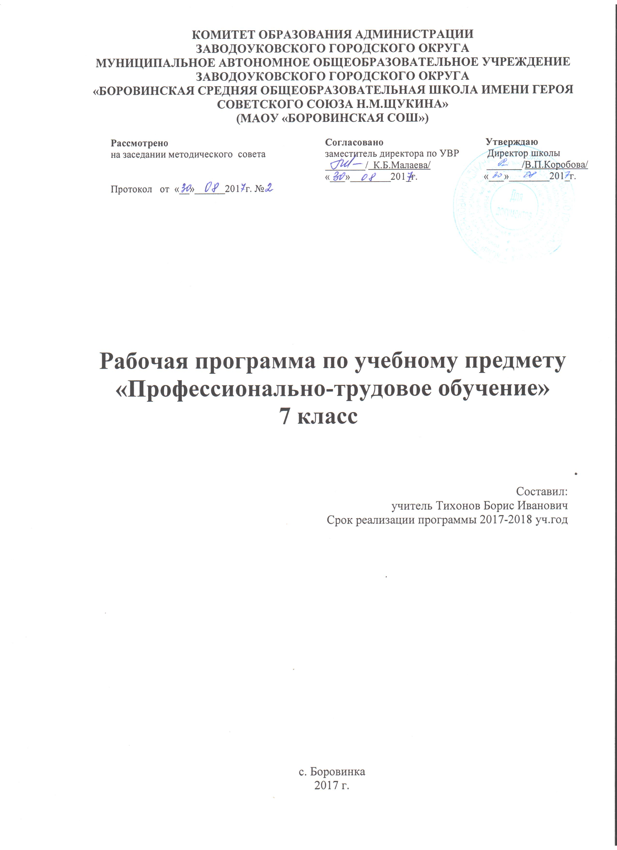

Пояснительная записка
Рабочая программа по учебному предмету «Профессионально-трудовое обучение» разработана с учётом особенностей психофизического развития учащихся, индивидуальных возможностей и обеспечивает коррекцию нарушений развития и социальную адаптацию. Рабочая программа разработана на основе рекомендаций ПМПК. Планирование учебного материала по профессионально-трудовому обучению (столярное дело) в 5-9 классах для обучающихся по адаптированной программе для детей с умственной отсталостью составлено на основе Программы специальных (коррекционных) общеобразовательных учреждений VIII вида 5-9 классы, сборник 2, Москва, ГИЦ «ВЛАДОС», 2012 год, под редакцией В.В. Воронковой.
Программа ориентирует на повышение уровня познавательной активности учащихся и развитие их способности к осознанной регуляции трудовой деятельности, что предполагает формирование у них необходимого объема профессиональных знаний и общетрудовых умений.
Коррекционная работа выражается в формировании умений:
- ориентироваться в задании (анализировать объект, условия работы);
- предварительно планировать ход работы над изделием (устанавливать логическую последовательность изготовления поделки, определять приемы работы и инструменты, нужные для их выполнения);
- контролировать свою работу (определять правильность действий и результатов, оценивать качество готовых изделий).
Цель программы – подготовить школьников к поступлению в учреждения начального профессионального образования соответствующего типа и профиля.
Программа включает теоретические и практические занятия. Учтены принципы повторяемости пройденного учебного материала и постепенности ввода нового.
В процессе обучения школьники знакомятся с разметкой деталей, пилением, строганием, сверлением древесины, различными видами соединений и отделкой изделий. Приобретают навыки владения столярными инструментами и приспособлениями, узнают правила ухода за ними. Большое внимание уделяется технике безопасности. Затронуто эстетическое воспитание (художественная отделка столярных изделий).
Все это способствует физическому и интеллектуальному развитию подростков с нарушениями интеллектуального развития и их социально-бытовой ориентации.
Для успешного обучения по данной программе столярная мастерская оснащена всем необходимым оборудованием, станками и инструментами.

Место учебного предмета в учебном плане.

Учебный план Муниципального автономного общеобразовательного учреждения «Боровинская средняя общеобразовательная школа имени Героя Советского Союза Н.М.Щукина» отводит 340 часов в год для изучения учебного предмета «Профессионально-трудовое обучение» в 7 классе, из расчета 10 часов в неделю.

Содержание тем учебного курса
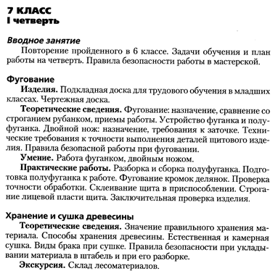
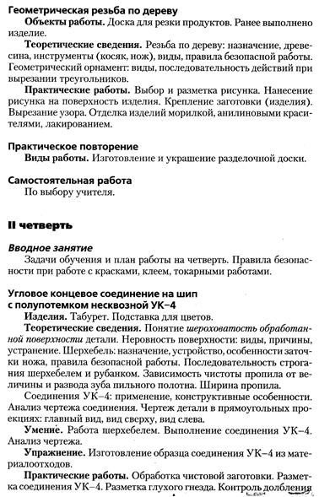

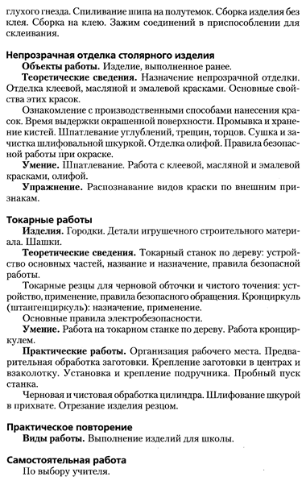
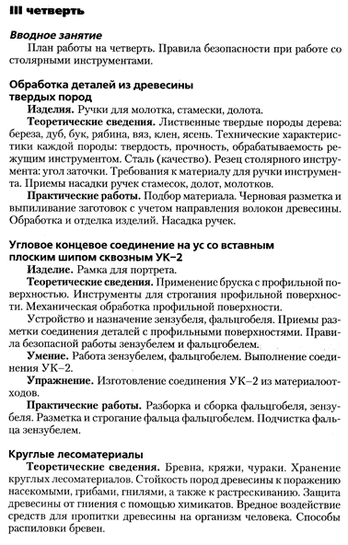
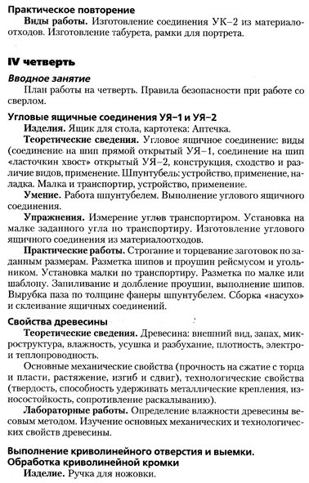

Календарно-тематическое планирование
Наименование раздела | План | Факт | Тема уроков | Номер урока | Домашнее задание
Фугование |  |  | Повторение материала за 6 класс. | 1
 |  |  | Правила безопасности при работе в мастерской. | 2 | Правила безопасности при работе в мастерской.
 |  |  | Назначение, устройство фуганка, полуфуганка. | 3 | Назначение, устройство фуганка, полуфуганка.
 |  |  | Разборка и сборка фуганка, полуфуганка. | 4 | Назначение, устройство фуганка, полуфуганка.
 |  |  | Сравнение строгания рубанком и фуганком. | 5 | Сравнение строгания рубанком и фуганком.
 |  |  | Подготовка полуфуганка к работе. | 6 | Т.Б. при строгании
 |  |  | Приемы работы полуфуганком. | 7 | Т.Б. при строгании
 |  |  | Фугование кромок делянок. | 8 | Т.Б. при строгании
 |  |  | Назначение и устройство двойного ножа. | 9 | Назначение и устройство двойного ножа.
 |  |  | Установка и регулировка ножа полуфуганка. | 10 | Установка и регулировка ножа полуфуганка.
 |  |  | Требования к заточке ножа фуганка. | 11 | Требования к заточке ножа фуганка.
 |  |  | Приемы заточки ножа фуганка. | 12 | Приемы заточки ножа фуганка.
 |  |  | Технические требования к изготовлению щита. | 13 | Технические требования к изготовлению щита.
 |  |  | Контроль точности обработки. | 14 | Контроль точности обработки.
 |  |  | Технология изготовления щитового изделия. | 15 | Технология изготовления щитового изделия.
 |  |  | Фугование кромок деталей для щитового изделия. | 16 | Т.Б. при строгании
 |  |  | Приспособления для склеивания щитов. | 17 | Т.Б. при строгании
 |  |  | Склеивание щита в приспособлении. | 18 | Т.Б. при строгании
 |  |  | Контроль прямолинейности лицевой пласти щита. | 19 | Т.Б. при строгании
 |  |  | Строгание лицевой пласти щита. | 20 | Т.Б. при строгании
 |  |  | Правила безопасности при фуговании. | 21 | Т.Б. при фуговании
 |  |  | Сборка щитовых изделий. | 22 | Т.Б. при строгании
 |  |  | Разметка деталей изделия для фугования. | 23 | Т.Б. при строгании
 |  |  | Фугование деталей щита для склеивания. | 24 | Т.Б. при строгании
 |  |  | Технология сборки щитовых изделий. | 25 | Технология сборки щитовых изделий.
 |  |  | Сборка щитов на клею в приспособлениях. | 26 | Технология сборки щитовых изделий.
 |  |  | Контроль точности выполнения изделия. | 27 | Контроль точности выполнения изделия.
 |  |  | Обработка щитового изделия под размер. | 28 | Контроль точности выполнения изделия.
 |  |  | Подгонка щитовой сборочной единицы к изделию. | 29 | Т.Б. при сборке
 |  |  | Сборка изделий со щитами. | 30 | Т.Б. при сборке
 |  |  | Отделка щитовых изделий. | 31 | Т.Б. при отделке
 |  |  | Заключительная проверка изделия. | 32 | Т.Б. при отделке
 |  |  | Подгонка щитовой сборочной единицы к изделию. | 33 | Т.Б. при сборке
 |  |  | Сборка изделий со щитами. | 34 | Т.Б. при сборке
 |  |  | Отделка щитовых изделий. | 35 | Т.Б. при отделке
 |  |  | Заключительная проверка изделия. | 36 | Т.Б. при отделке
Хранение и сушка древесины |  |  | Значение правильного хранения материала. | 37 | Значение правильного хранения материала.
 |  |  | Укладка пиломатериалов для естественной сушки. | 38 | Укладка пиломатериалов для естественной сушки.
 |  |  | Естественная и камерная сушка древесины. | 39 | Естественная и камерная сушка древесины.
 |  |  | Выявление видов брака при сушке. | 40 | Выявление видов брака при сушке.
 |  |  | Способы хранения древесины. | 41 | Способы хранения древесины.
 |  |  | Склад лесоматериалов. | 42 | Склад лесоматериалов.
 |  |  | Правила безопасности при укладывании материала в штабель. | 43 | Правила безопасности при укладывании материала в штабель.
 |  |  | Склад материалов. | 44 | Правила безопасности при укладывании материала в штабель.
 |  |  | Способы хранения древесины. | 45 | Способы хранения древесины.
 |  |  | Склад лесоматериалов. | 46 | Способы хранения древесины.
 |  |  | Правила безопасности при укладывании материала в штабель. | 47 | Правила безопасности при укладывании материала в штабель.
 |  |  | Склад материалов. | 48 | Правила безопасности при укладывании материала в штабель.
Геометрическая резьба по дереву |  |  | Назначение и виды резьбы по дереву. | 49 | Назначение и виды резьбы по дереву.
 |  |  | Ознакомление с изделиями с геометрической резьбой. | 50 | Назначение и виды резьбы по дереву.
 |  |  | Древесина для резьбы по дереву. | 51 | Древесина для резьбы по дереву.
 |  |  | Выбор и разметка рисунка под геометрическую резьбу. | 52 | Выбор и разметка рисунка под геометрическую резьбу.
 |  |  | Инструменты для резьбы (косяк, нож). | 53 | Инструменты для резьбы (косяк, нож).
 |  |  | Заточка и доводка резца. | 54 | Т.Б. при заточке
 |  |  | Правила безопасной работы резцом. | 55 | Правила безопасной работы резцом.
 |  |  | Нанесение рисунка на поверхность изделия. | 56 | Нанесение рисунка на поверхность изделия.
 |  |  | Виды геометрического орнамента. | 57 | Виды геометрического орнамента.
 |  |  | Крепление заготовки при резьбе. | 58 | Крепление заготовки при резьбе.
 |  |  | Последовательность действий при вырезании треугольников. | 59 | Последовательность действий при вырезании треугольников.
 |  |  | Резьба на тренировочных дощечках. | 60 | Т.Б. пр резьбе
 |  |  | Элементы геометрической резьбы. | 61 | Элементы геометрической резьбы.
 |  |  | Нанесение рисунка под резьбу на изделие. | 62 | Нанесение рисунка под резьбу на изделие.
 |  |  | Геометрический орнамент. | 63 | Геометрический орнамент.
 |  |  | Вырезание узора. | 64 | Т.Б. пр резьбе
 |  |  | Приемы резьбы геометрического орнамента. | 65 | Т.Б. пр резьбе
 |  |  | Вырезание узора. | 66 | Т.Б. пр резьбе
 |  |  | Геометрический орнамент. | 67 | Т.Б. пр резьбе
 |  |  | Вырезание узора. | 68 | Т.Б. пр резьбе
 |  |  | Отделка изделий с геометрической резьбой. | 69 | Т.Б. при отделке
 |  |  | Отделка изделий морилкой, анилиновыми красителями. | 70 | Т.Б. при отделке
 |  |  | Отделка изделий. | 71 | Т.Б. при отделке
 |  |  | Отделка изделий лакированием. | 72 | Т.Б. при отделке
 |  |  | Отделка изделий с геометрической резьбой. | 73 | Т.Б. при отделке
 |  |  | Отделка изделий морилкой, анилиновыми красителями. | 74 | Т.Б. при отделке
 |  |  | Отделка изделий. | 75 | Т.Б. при отделке
 |  |  | Отделка изделий лакированием. | 76 | Т.Б. при отделке
Практическое повторение |  |  | Изготовление и украшение разделочной доски. | 77 | Т.Б. при работе ручным инструментом
 |  |  | Изготовление разделочной доски по чертежу. | 78 | Т.Б. при работе ручным инструментом
 |  |  | Повторение приемов выполнения геометрической резьбы. | 79 | Т.Б. при работе ручным инструментом
 |  |  | Вырезание геометрических узоров. | 80 | Т.Б. пр резьбе
 |  |  | Геометрическая резьба. | 81 | Т.Б. пр резьбе
 |  |  | Вырезание узоров на готовом изделии. | 82 | Т.Б. пр резьбе
 |  |  | Геометрическая резьба. | 83 | Т.Б. пр резьбе
 |  |  | Вырезание узоров на готовом изделии. | 84 | Т.Б. пр резьбе
 |  |  | Повторение приемов выполнения геометрической резьбы. | 85 | Т.Б. пр резьбе
 |  |  | Вырезание геометрических узоров. | 86 | Т.Б. пр резьбе
 |  |  | Геометрическая резьба. | 87 | Т.Б. пр резьбе
 |  |  | Вырезание узоров на готовом изделии. | 88 | Т.Б. пр резьбе
 |  |  | Геометрическая резьба. | 89 | Т.Б. пр резьбе
 |  |  | Вырезание узоров на готовом изделии. | 90 | Т.Б. пр резьбе
Угловое концевое соединение на шип с полупотемком несквозной УК-4 |  |  | Правила безопасности при работе с красками, клеем. | 91 | Правила безопасности при работе с красками, клеем.
 |  |  | Правила безопасности при работе с красками, клеем. | 92 | Правила безопасности при работе с красками, клеем.
 |  |  | Понятие о шероховатости обработанной поверхности детали. | 93 | Понятие о шероховатости обработанной поверхности детали.
 |  |  | Обработка чистовой заготовки. | 94 | Т.Б. при работе ручным инструментом
 |  |  | Виды неровности поверхности. | 95 | Виды неровности поверхности.
 |  |  | Обработка заготовки под размер. | 96 | Т.Б. при работе ручным инструментом
 |  |  | Причины неровности и ее устранение. | 97 | Причины неровности и ее устранение.
 |  |  | Обработка чистовой заготовки. | 98 | Т.Б. при работе ручным инструментом
 |  |  | Назначение и устройство шерхебеля. | 99 | Назначение и устройство шерхебеля.
 |  |  | Заточка ножа шерхебеля. | 100 | Т.Б. пр заточке
 |  |  | Правила безопасной работы шерхебелем. | 101 | Правила безопасной работы шерхебелем.
 |  |  | Последовательность строгания шерхебелем и рубанком. | 102 | Последовательность строгания шерхебелем и рубанком.
 |  |  | Чистота и ширина пропила. | 103 | Чистота и ширина пропила.
 |  |  | Изготовление шипа для соединения УК-4. | 104 | Т.Б. при работе ручным инструментом
 |  |  | Применение и конструктивные особенности соединения УК-4. | 105 | Применение и конструктивные особенности соединения УК-4.
 |  |  | Разметка соединения УК-4. | 106 | Разметка соединения УК-4.
 |  |  | Анализ чертежа детали. Контроль долбления глухого гнезда. | 107 | Анализ чертежа детали. Контроль долбления глухого гнезда.
 |  |  | Разметка и долбление глухого гнезда. | 108 | Т.Б. при долблении
 |  |  | Чертеж детали в трех видах. Сборка изделия без клея. | 109 | Т.Б. при сборке
 |  |  | Спиливание шипа на полупотемок. | 110 | Т.Б при пилении
 |  |  | Сборка соединения УК-4 на клею. | 111 | Т.Б. при сборке
 |  |  | Зажим соединений в приспособлении для склеивания. | 112 | Т.Б. при сборке
 |  |  | Применение и конструктивные особенности соединения УК-4. | 113 | Применение и конструктивные особенности соединения УК-4.
 |  |  | Разметка соединения УК-4. | 114 | Правила разметки
 |  |  | Анализ чертежа детали. Контроль долбления глухого гнезда. | 115 | Т.Б. при долблении
 |  |  | Разметка и долбление глухого гнезда. | 116 | Т.Б. при долблении
 |  |  | Чертеж детали в трех видах. Сборка изделия без клея. | 117 | Т.Б. при сборке
 |  |  | Спиливание шипа на полупотемок. | 118 | Т.Б при пилении
 |  |  | Сборка соединения УК-4 на клею. | 119 | Т.Б. при сборке
 |  |  | Зажим соединений в приспособлении для склеивания. | 120 | Т.Б. при сборке
Непрозрачная отделка столярного соединения |  |  | Назначение непрозрачной отделки. | 121 | Назначение непрозрачной отделки.
 |  |  | Отделка клеевой, масляной и эмалевой красками. | 122 | Т.Б. при отделке
 |  |  | Назначение непрозрачной отделки. | 123 | Т.Б. при отделке
 |  |  | Отделка клеевой, масляной и эмалевой красками. | 124 | Т.Б. при отделке
 |  |  | Производственные способы нанесения красок. | 125 | Производственные способы нанесения красок.
 |  |  | Распознавание видов краски по внешним признакам. | 126 | Распознавание видов краски по внешним признакам.
 |  |  | Производственные способы нанесения красок. | 127 | Производственные способы нанесения красок.
 |  |  | Распознавание видов краски по внешним признакам. | 128 | Распознавание видов краски по внешним признакам.
 |  |  | Шпатлевание углублений, трещин, торцов. | 129 | Т.Б. при шпатлевании
 |  |  | Отделка олифой. Промывка и хранение кистей. | 130 | Т.Б. при отделке
 |  |  | Правила безопасной работы при окраске. | 131 | Правила безопасной работы при окраске.
 |  |  | Работа с красками, олифой. | 132 | Правила безопасной работы при окраске.
 |  |  | Назначение непрозрачной отделки. | 133 | Правила безопасной работы при окраске.
 |  |  | Отделка клеевой, масляной и эмалевой красками. | 134 | Т.Б. при отделке
 |  |  | Производственные способы нанесения красок. | 135 | Производственные способы нанесения красок.
 |  |  | Распознавание видов краски по внешним признакам. | 136 | Распознавание видов краски по внешним признакам.
 |  |  | Шпатлевание углублений, трещин, торцов. | 137 | Т.Б. при шпатлевании
 |  |  | Отделка олифой. Промывка и хранение кистей. | 138 | Т.Б. при отделке
 |  |  | Правила безопасной работы при окраске. | 139 | Правила безопасной работы при окраске.
 |  |  | Работа с красками, олифой. | 140 | Правила безопасной работы при окраске.
 |  |  | Правила безопасной работы при окраске. | 141 | Правила безопасной работы при окраске.
 |  |  | Работа с красками, олифой. | 142 | Правила безопасной работы при окраске.
Токарные работы |  |  | Назначение и устройство токарного станка по дереву. | 143 | Назначение и устройство токарного станка по дереву.
 |  |  | Пробный пуск токарного станка по дереву. | 144 | Назначение и устройство токарного станка по дереву.
 |  |  | Правила безопасной работы на токарном станке. | 145 | Правила безопасной работы на токарном станке.
 |  |  | Предварительная обработка заготовки. | 146 | Правила безопасной работы на токарном станке.
 |  |  | Токарные резцы для черновой обточки и чистового точения. | 147 | Токарные резцы для черновой обточки и чистового точения.
 |  |  | Черновая и чистовая обработка цилиндра. | 148 | Правила безопасной работы на токарном станке.
 |  |  | Назначение и применение кронциркуля. | 149 | Назначение и применение кронциркуля.
 |  |  | Снятие размера с помощью кронциркуля. | 150 | Снятие размера с помощью кронциркуля
 |  |  | Назначение и применение штангенциркуля. | 151 | Назначение и применение штангенциркуля.
 |  |  | Измерение диаметра детали штангенциркулем. | 152 | Измерение диаметра детали штангенциркулем.
 |  |  | Основные правила электробезопасности. | 153 | Основные правила электробезопасности.
 |  |  | Организация рабочего места. | 154 | Организация рабочего места.
 |  |  | Крепление заготовки в центрах и взаколотку. | 155 | Правила безопасной работы на токарном станке.
 |  |  | Приемы крепления заготовки. | 156 | Правила безопасной работы на токарном станке.
 |  |  | Установка и крепление подручника. | 157 | Правила безопасной работы на токарном станке.
 |  |  | Приемы работы на токарном станке по дереву. | 158 | Правила безопасной работы на токарном станке.
 |  |  | Отрезание изделия резцом. | 159 | Правила безопасной работы на токарном станке.
 |  |  | Шлифование шкуркой, отрезание готового изделия. | 160 | Т.Б. при шлифовании
 |  |  | Основные правила электробезопасности. | 161 | Основные правила электробезопасности.
 |  |  | Организация рабочего места. | 162 | Организация рабочего места.
 |  |  | Крепление заготовки в центрах и взаколотку. | 163 | Правила безопасной работы на токарном станке.
 |  |  | Приемы крепления заготовки. | 164 | Правила безопасной работы на токарном станке.
 |  |  | Установка и крепление подручника. | 165 | Правила безопасной работы на токарном станке.
 |  |  | Приемы работы на токарном станке по дереву. | 166 | Правила безопасной работы на токарном станке.
 |  |  | Отрезание изделия резцом. | 167 | Правила безопасной работы на токарном станке.
 |  |  | Шлифование шкуркой, отрезание готового изделия. | 168 | Т.Б. при шлифовании
 |  |  | Отрезание изделия резцом. | 169 | Правила безопасной работы на токарном станке.
 |  |  | Шлифование шкуркой, отрезание готового изделия. | 170 | Т.Б. при шлифовании
Обработка деталей из древесины твердых пород |  |  | Лиственные твердые породы дерева. | 171 | Лиственные твердые породы дерева.
 |  |  | Подбор материала для изделия. | 172 | Подбор материала для изделия.
 |  |  | Характеристики древесины твердых пород. | 173 | Характеристики древесины твердых пород.
 |  |  | Строгание заготовок из древесины твердых пород. | 174 | Т.Б. при строгании
 |  |  | Твердость и прочность древесины твердых пород. | 175 | Твердость и прочность древесины твердых пород.
 |  |  | Обработка заготовок из древесины твердых пород. | 176 | Т.Б. при работе ручным инструментом
 |  |  | Обрабатываемость древесины режущим инструментом. | 177 | Т.Б. при работе ручным инструментом
 |  |  | Пиление древесины твердых пород. | 178 | Т.Б. пр пилении
 |  |  | Угол заточки резца столярного инструмента. | 179 | Т.Б. пр заточке
 |  |  | Приемы заточки резца инструмента. | 180 | Приемы заточки резца инструмента.
 |  |  | Характеристики древесины твердых пород. | 181 | Характеристики древесины твердых пород.
 |  |  | Строгание заготовок из древесины твердых пород. | 182 | Т.Б. при строгании
 |  |  | Твердость и прочность древесины твердых пород. | 183 | Твердость и прочность древесины твердых пород.
 |  |  | Обработка заготовок из древесины твердых пород. | 184 | Т.Б. при работе ручным инструментом
 |  |  | Обрабатываемость древесины режущим инструментом. | 185 | Т.Б. при работе ручным инструментом
 |  |  | Пиление древесины твердых пород. | 186 | Т.Б. пр пилении
 |  |  | Угол заточки резца столярного инструмента. | 187 | Угол заточки резца столярного инструмента.
 |  |  | Приемы заточки резца инструмента. | 188 | Приемы заточки резца инструмента.
 |  |  | Качество стали для резца инструмента. | 189 | Качество стали для резца инструмента.
 |  |  | Изготовление ручки молотка. | 190 | Т.Б. при работе ручным инструментом
 |  |  | Требования к материалу для ручки инструмента. | 191 | Т.Б. при работе ручным инструментом
 |  |  | Выпиливание заготовок с учетом направления волокон древесины. | 192 | Т.Б. пр пилении
 |  |  | Разметка детали по чертежу. | 193 | Правила разметки
 |  |  | Точение ручки стамески. | 194 | Т.Б. при точении
 |  |  | Отделка изделий шлифованием и лакированием. | 195 | Т.Б. при отделке
 |  |  | Точение ручки долота. | 196 | Т.Б. при точении
 |  |  | Приемы насадки ручек на инструмент. | 197 | Т.Б. при работе ручным инструментом
 |  |  | Насадка ручек стамесок, долот. | 198 | Т.Б. при работе ручным инструментом
 |  |  | Безопасность труда при насадке ручек на инструмент. | 199 | Т.Б. при работе ручным инструментом
 |  |  | Обработка и отделка изделий. | 200 | Т.Б. при отделке
 |  |  | Контроль качества насадки ручек на столярный инструмент. | 201 | Контроль качества насадки ручек на столярный инструмент.
 |  |  | Насадка ручки молотка. | 202 | Т.Б. при работе ручным инструментом
 |  |  | Качество стали для резца инструмента. | 203 | Качество стали для резца инструмента.
 |  |  | Изготовление ручки молотка. | 204 | Т.Б. при работе ручным инструментом
 |  |  | Требования к материалу для ручки инструмента. | 205 | Требования к материалу для ручки инструмента.
 |  |  | Выпиливание заготовок с учетом направления волокон древесины. | 206 | Т.Б. пр пилении
 |  |  | Разметка детали по чертежу. | 207 | Правила разметки
 |  |  | Точение ручки стамески. | 208 | Т.Б. при точении
 |  |  | Отделка изделий шлифованием и лакированием. | 209 | Т.Б. при отделке
 |  |  | Точение ручки долота. | 210 | Т.Б. при точении
 |  |  | Приемы насадки ручек на инструмент. | 211 | Т.Б. при работе ручным инструментом
 |  |  | Насадка ручек стамесок, долот. | 212 | Т.Б. при работе ручным инструментом
 |  |  | Безопасность труда при насадке ручек на инструмент. | 213 | Т.Б. при работе ручным инструментом
 |  |  | Обработка и отделка изделий. | 214 | Т.Б. при отделке
 |  |  | Контроль качества насадки ручек на столярный инструмент. | 215 | Т.Б. при работе ручным инструментом
 |  |  | Насадка ручки молотка. | 216 | Т.Б. при работе ручным инструментом
Угловое концевое соединение на ус со вставным плоским шипом сквозным УК-2 |  |  | Применение бруска с профильной поверхностью. | 217 | Применение бруска с профильной поверхностью.
 |  |  | Разметка заготовки для получения профильной поверхности. | 218 | Правила разметки
 |  |  | Инструменты для строгания профильной поверхности. | 219 | Инструменты для строгания профильной поверхности.
 |  |  | Строгание профильной поверхности. | 220 | Т.Б. при строгании
 |  |  | Устройство и назначение зензубеля. | 221 | Устройство и назначение зензубеля.
 |  |  | Разборка и сборка зензубеля. | 222 | Приемы работы зензубелем.
 |  |  | Приемы работы зензубелем. | 223 | Приемы работы зензубелем.
 |  |  | Обработка поверхности зензубелем. | 224 | Т.Б. при работе ручным инструментом
 |  |  | Устройство и назначение фальцгебеля. | 225 | Т.Б. при работе ручным инструментом
 |  |  | Разборка и сборка фальцгебеля. | 226 | Т.Б. при работе ручным инструментом
 |  |  | Приемы работы фальцгебелем. | 227 | Т.Б. при работе ручным инструментом
 |  |  | Обработка поверхности фальцгебелем. | 228 | Т.Б. при работе ручным инструментом
 |  |  | Разметка соединения деталей с профильными поверхностями. | 229 | Правила разметки
 |  |  | Выполнение разметки деталей для их соединения. | 230 | Правила разметки
 |  |  | Правила безопасной работы зензубелем и фальцгебелем. | 231 | Правила безопасной работы зензубелем и фальцгебелем.
 |  |  | Выполнение соединения УК-2 из материалоотходов. | 232 | Т.Б. при работе ручным инструментом
 |  |  | Применение зензубеля и фальцгебеля. | 233 | Т.Б. при работе ручным инструментом
 |  |  | Подчистка фальца зензубелем. | 234 | Т.Б. при работе ручным инструментом
 |  |  | Разметка соединения УК-2. | 235 | Правила разметки
 |  |  | Соединение деталей рамки. | 236 | Т.Б. при работе ручным инструментом
 |  |  | Подгонка деталей для соединения УК-2. | 237 | Т.Б. при работе ручным инструментом
 |  |  | Подгонка деталей рамки портрета для их соединения. | 238 | Т.Б. при работе ручным инструментом
 |  |  | Наладка зензубеля и фальцгебеля. | 239 | Т.Б. при работе ручным инструментом
 |  |  | Разметка и строгание фальца. | 240 | Т.Б. при работе ручным инструментом
 |  |  | Заточка и доводка ножей зензубеля и фальцгебеля. | 241 | Правила заточки
 |  |  | Упражнения по заточке ножей инструмента. | 242 | Правила заточки
 |  |  | Технология сборки изделия с использованием приспособлений. | 243 | Правила заточки
 |  |  | Сборка деталей рамки «насухо». | 244 | Т.Б. при работе ручным инструментом
 |  |  | Соединение деталей изделия на клею. | 245 | Т.Б. при работе ручным инструментом
 |  |  | Сборка рамки для портрета на клею. | 246 | Т.Б. при работе ручным инструментом
 |  |  | Устройство и назначение фальцгебеля. | 247 | Т.Б. при работе ручным инструментом
 |  |  | Разборка и сборка фальцгебеля. | 248 | Т.Б. при работе ручным инструментом
 |  |  | Приемы работы фальцгебелем. | 249 | Т.Б. при работе ручным инструментом
 |  |  | Обработка поверхности фальцгебелем. | 250 | Т.Б. при работе ручным инструментом
 |  |  | Разметка соединения деталей с профильными поверхностями. | 251 | Правила разметки
 |  |  | Выполнение разметки деталей для их соединения. | 252 | Т.Б. при работе ручным инструментом
 |  |  | Правила безопасной работы зензубелем и фальцгебелем. | 253 | Правила безопасной работы зензубелем и фальцгебелем.
 |  |  | Выполнение соединения УК-2 из материалоотходов. | 254 | Правила безопасной работы зензубелем и фальцгебелем.
 |  |  | Применение зензубеля и фальцгебеля. | 255 | Применение зензубеля и фальцгебеля.
 |  |  | Подчистка фальца зензубелем. | 256 | Т.Б. при работе ручным инструментом
 |  |  | Разметка соединения УК-2. | 257 | Правила разметки
 |  |  | Соединение деталей рамки. | 258 | Т.Б. при сборке
 |  |  | Подгонка деталей для соединения УК-2. | 259 | Т.Б. при работе ручным инструментом
 |  |  | Подгонка деталей рамки портрета для их соединения. | 260 | Т.Б. при работе ручным инструментом
 |  |  | Наладка зензубеля и фальцгебеля. | 261 | Т.Б. при работе ручным инструментом
 |  |  | Разметка и строгание фальца. | 262 | Т.Б. при строгании
 |  |  | Заточка и доводка ножей зензубеля и фальцгебеля. | 263 | Правила заточки
 |  |  | Упражнения по заточке ножей инструмента. | 264 | Правила заточки
Круглые лесоматериалы |  |  | Круглые лесоматериалы: бревна, кряжи, чураки. | 265 | Круглые лесоматериалы: бревна, кряжи, чураки.
 |  |  | Укладка круглых лесоматериалов на хранение. | 266 | Укладка круглых лесоматериалов на хранение.
 |  |  | Стойкость пород древесины к поражению насекомыми, грибами, гнилями, к растрескиванию. | 267 | Стойкость пород древесины к поражению насекомыми, грибами, гнилями, к растрескиванию.
 |  |  | Ознакомление с защитой древесины от гниения химикатами. | 268 | Защита древесины от гниения химикатами.
 |  |  | Вредное воздействие средств пропитки на организм человека. | 269 | Вредное воздействие средств пропитки на организм человека.
 |  |  | Ознакомление со способами распиловки бревен. | 270 | Способы распиловки бревен.
Угловые ящичные соединения УЯ-1 и УЯ-2 |  |  | Виды углового ящичного соединения: УЯ-1, УЯ-2. | 271 | Виды углового ящичного соединения
 |  |  | Строгание заготовок для стенок ящика. | 272 | Т.Б при строгании
 |  |  | Соединение на шип прямой открытый УЯ-1. | 273 | Т.Б. при работе ручным инструментом
 |  |  | Строгание и торцевание заготовок по заданным размерам. | 274 | Т.Б. при строгании
 |  |  | Разметка соединения УЯ-1. | 275 | Правила разметки
 |  |  | Разметка шипов и проушин рейсмусом и угольником. | 276 | Правила разметки
 |  |  | Приемы разметки шипового соединения. | 277 | Правила разметки
 |  |  | Запиливание и долбление проушин. | 278 | Т.Б. при пилении и долблении
 |  |  | Подгонка деталей шипового соединения УЯ-1. | 279 | Т.Б. при работе ручным инструментом
 |  |  | Выполнение шипов. | 280 | Т.Б. при работе ручным инструментом
 |  |  | Сборка деталей шиповым соединением УЯ-1. | 281 | Т.Б. при работе ручным инструментом
 |  |  | Сборка ящика для стола на клею. | 282 | Т.Б. при работе ручным инструментом
 |  |  | Соединение на шип «ласточкин хвост» открытый УЯ-2. | 283 | Т.Б. при работе ручным инструментом
 |  |  | Подготовка заготовок для соединения УЯ-2. | 284 | Т.Б. при работе ручным инструментом
 |  |  | Применение и устройство малки и транспортира. | 285 | Применение и устройство малки и транспортира.
 |  |  | Установка малки по транспортиру. | 286 | Применение и устройство малки и транспортира.
 |  |  | Сходство и различие соединений УЯ-1 и УЯ-2. | 287 | Сходство и различие соединений УЯ-1 и УЯ-2.
 |  |  | Разметка шипов и проушин по малке и шаблону. | 288 | Правила разметки
 |  |  | Приемы запиливания шипов и проушин. | 289 | Т.Б. при пилении и долблении
 |  |  | Запиливание и долбление проушин, выполнение шипов. | 290 | Т.Б. при пилении и долблении
 |  |  | Подгонка деталей соединения УЯ-2. | 291 | Т.Б. при работе ручным инструментом
 |  |  | Сборка изделия «насухо». | 292 | Т.Б. при работе ручным инструментом
 |  |  | Шпунтубель: устройство, применение, наладка. | 293 | Шпунтубель: устройство, применение, наладка.
 |  |  | Выборка паза по толщине фанеры шпунтубелем. | 294 | Т.Б. при работе ручным инструментом
 |  |  | Технология сборки угловых ящичных соединений. | 295 | Т.Б. при работе ручным инструментом
 |  |  | Склеивание ящичного соединения. | 296 | Т.Б. при работе ручным инструментом
 |  |  | Отделка изделия с шиповым соединением. | 297 | Т.Б. при отделке
 |  |  | Отделка ящика для стола шлифованием и лакированием. | 298 | Т.Б. при отделке
 |  |  | Технология сборки угловых ящичных соединений. | 299 | Т.Б. при сборке
 |  |  | Склеивание ящичного соединения. | 300 | Т.Б. при отделке
 |  |  | Отделка изделия с шиповым соединением. | 301 | Т.Б. при отделке
 |  |  | Отделка ящика для стола шлифованием и лакированием. | 302 | Т.Б. при отделке
Свойства древесины |  |  | Древесина как природный конструкционный материал. | 303 | Древесина как природный конструкционный материал.
 |  |  | Распознавание древесины по внешнему виду. | 304 | Распознавание древесины по внешнему виду.
 |  |  | Древесина: внешний вид, запах, микроструктура, влажность, усушка и разбухание, плотность, электро- и теплопроводность. | 305 | Распознавание древесины по внешнему виду.
 |  |  | Определение влажности древесины весовым методом. | 306 | Определение влажности древесины весовым методом.
 |  |  | Механические свойства: прочность на сжатие, растяжение, изгиб и сдвиг. Технологические свойства: твердость, способность удерживать металлические крепления, износостойкость, сопротивление раскалыванию. | 307 | Механические свойства
 |  |  | Изучение основных механических и технологических свойств древесины. | 308 | Механические свойства
 |  |  | Механические свойства: прочность на сжатие, растяжение, изгиб и сдвиг. Технологические свойства: твердость, способность удерживать металлические крепления, износостойкость, сопротивление раскалыванию. | 309 | Механические свойства
 |  |  | Изучение основных механических и технологических свойств древесины. | 310 | Механические свойства
Выполнение криволинейного отверстия и выемки. Обработка криволинейной кромки |  |  | Выпуклая и вогнутая поверхности. | 311 | Выпуклая и вогнутая поверхности.
 |  |  | Подбор материала для изделия. | 312 | Правила подбора материала для изделия
 |  |  | Сопряжения поверхностей разной формы. | 313 | Сопряжения поверхностей разной формы.
 |  |  | Разметка деталей криволинейной формы с помощью циркуля. | 314 | Правила разметки
 |  |  | Сквозное и несквозное отверстия. | 315 | Сквозное и несквозное отверстия.
 |  |  | Разметка центров отверстий для высверливания по контуру. | 316 | Разметка центров отверстий для высверливания по контуру.
 |  |  | Устройство сверла. | 317 | Устройство сверла.
 |  |  | Высверливание по контуру. | 318 | Т.Б. при сверлении
 |  |  | Виды сверл: пробочное бесцентровое, спиральное с центром и подрезателями, | 319 | Виды сверл
 |  |  | Виды сверл: цилиндрическое спиральное с конической заточкой. | 320 | Виды сверл
 |  |  | Выполнение сквозного и несквозного отверстий. | 321 | Т.Б. при сверлении
 |  |  | Зенкеры, простой и комбинированный. | 322 | Зенкеры
 |  |  | Разметка деталей криволинейной формы по шаблону. | 323 | Разметка деталей криволинейной формы по шаблону.
 |  |  | Заточка спирального сверла. | 324 | Правила заточки
 |  |  | Упражнения по заточке спирального сверла. | 325 | Т.Б. при заточке
 |  |  | Гнездо, паз, проушина. | 326 | Гнездо, паз, проушина.
 |  |  | Выполнение гнезда, паза, проушины. | 327 | Т.Б. при работе ручным инструментом
 |  |  | Обозначение радиусных кривых на чертеже. | 328 | Обозначение радиусных кривых на чертеже.
 |  |  | Пиление по криволинейному контуру. | 329 | Т.Б. пр пилении
 |  |  | Соотношение радиуса и диаметра. | 330 | Соотношение радиуса и диаметра.
 |  |  | Обработка гнезд стамеской и напильником. | 331 | Т.Б. при работе ручным инструментом
 |  |  | Обозначение радиусных кривых на чертеже. | 332 | Обозначение радиусных кривых на чертеже.
 |  |  | Пиление по криволинейному контуру. | 333 | Т.Б. при пилении и долблении
Практическое повторение |  |  | Угловое ящичное соединение УЯ-1. | 334 | Угловое ящичное соединение УЯ-1.
 |  |  | Обработка стенок изделия. | 335 | Т.Б. при работе ручным инструментом
 |  |  | Угловое ящичное соединение УЯ-1. | 336 | Угловое ящичное соединение УЯ-1.
 |  |  | Обработка стенок изделия. | 337 | Т.Б. при работе ручным инструментом
 |  |  | Угловое ящичное соединение УЯ-2. | 338 | Угловое ящичное соединение УЯ-2.
 |  |  | Разметка деталей изделия для углового ящичного соединения. | 339 | Правила разметки
 |  |  | Угловое ящичное соединение УЯ-2. | 340 | Угловое ящичное соединение УЯ-2.

